Федеральное агентство по образованию
Государственное образовательное учреждение высшего профессионального образования
Уфимский Государственный Авиационный Технический Университет

Кафедра ТС

Курсовая работа по ТЭС
Расчет системы передачи дискретных сообщений

Вариант 3.

Выполнил: ст. гр. СПР-309
Кошкадёрова Е.М.
Принял: ассистент Зотов К.Н.

Уфа 2006 г.

ЗАДАНИЕ НА КУРСОВУЮ РАБОТУ по курсу

"ТЕОРИЯ ЭЛЕКТРИЧЕСКОЙ СВЯЗИ"
Рассчитать основные характеристики системы передачи сообщений (рис.1), включающий в себя источник сообщений (ИС), дискретизатор (Д), кодирующее устройство (Кодер), модулятор (Мод), линия связи, демодулятор (Дем), декодер (Дек) и фильтр-восстановитель (ФВ), получателя (П).

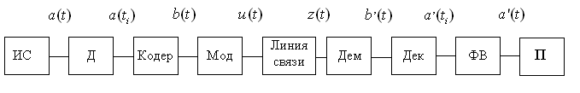

Рис. 1
Исходные данные
a_{min} = –12,8 B;
a_{max} = 12,8 B;
F_{c} = 10⁴ Гц;
j = 126;
i = 3;
Вид модуляции АМ;
N₀ = 1,45*10⁻⁷B²/Гц;
Способ приема некогерентный.
Источник сообщений.
Источник сообщений выдает сообщение а(t), представляющее собой непрерывный стационарный случайный процесс, мгновенные значения которого в интервале а _{min} a _{max} распределены равномерно, а мощность сосредоточена в полосе частот от 0 до F_{c.}
Требуется:
- Записать аналитические выражения и построить график одномерной плотности вероятности мгновенных значений сообщения а(t).
- Найти мат. ожидание и дисперсию сообщения а(t) $σ_{а}^{2},m_{a}$.
- Построить график случайного процесса и на графике обозначить max значение сигнала, математическое ожидание и среднеквадратичное отклонение.
1) $p(a)=\begin{aligned}\left\{0,\text{0390625},a∈(−\text{12},8;\text{12},8) | \right.\end{aligned}$;
$$\int_{−∞}^{∞}{p(a)\text{da}=1;\int_{a_{\text{min}}}^{a_{\text{max}}}{p(a)\text{da}=p}}\int_{a_{\text{min}}}^{a_{\text{max}}}{\text{da}=p⋅a|{}_{a_{\text{min}}}^{a_{\text{max}}}=p(a_{\text{max}}−a_{\text{min}})};$$
$p=\frac{1}{a_{\text{max}}−a_{\text{min}}}=0,\text{0390625}[\frac{1}{В}]$.
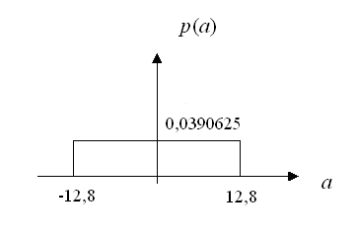
2) $m_{a}=\int_{a_{\text{min}}}^{a_{\text{max}}}{p⋅\text{ada}=p\int_{a_{\text{min}}}^{a_{\text{max}}}{\text{ada}}}=p⋅\frac{a^{2}}{2}|{}_{a_{\text{min}}}^{a_{\text{max}}}=\frac{p⋅a_{\text{max}}^{2}}{2}−\frac{p⋅a_{\text{min}}^{2}}{2}$;

$m_{a}=\frac{0,\text{0390625}}{2}\left(\text{12},8^{2}−(−\text{12},8)^{2}\right)=0В$;
$$σ_{a}^{2}=\int_{a_{\text{min}}}^{a_{\text{max}}}{(a−m_{a})^{2}\text{pda}=p\int_{a_{\text{min}}}^{a_{\text{max}}}{(a−m_{a})^{2}d(a−m_{a})}}=p⋅\frac{(a−m_{a})^{3}}{3}|{}_{a_{\text{min}}}^{a_{\text{max}}}=$$
$$\begin{aligned}=\frac{p⋅a_{\text{max}}^{3}}{3}−\frac{p⋅a_{\text{min}}^{3}}{3}; \\ σ_{a}^{2}=\frac{0,\text{0390625}}{3}(\text{12},8^{3}−(−\text{12},8)^{3})=\text{54},\text{613}В^{2}\text{.}\end{aligned}$$
$\sqrt{σ_{a}^{2}}=σ_{a}=7,\text{39}[В]$.

3)
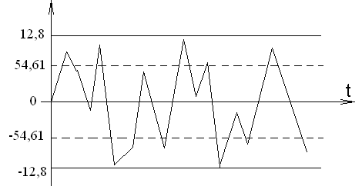
Дискретизатор
Передача непрерывного процесса осуществляется дискретными методами. Для этого сообщение а(t) дискретизируется по времени и квантуется по уровню с равномерным шагом. Шаг квантования по уровню Δа= 0,1В.
Требуется:
- Определить шаг дискретизации по времени (Δt).
- Определить число уровней квантования (L).
- Рассчитать среднюю мощность шума квантования.
- Рассматривая дискретизатор как источник дискретного сообщения с объемом алфавита L, определить его энтропию и производительность (Н, Н’), отсчеты, взятые через интервал Δt считать независимыми.

1) $Δt=\frac{1}{2⋅F}=\text{50}⋅{\text{10}}^{−6}[c]$.
2) $L=\frac{a_{\text{max}}−a_{\text{min}}}{Δa}=\frac{\text{25},6}{0,1}=\text{256}$.
3)$−\frac{Δa}{2}≤ε≤\frac{Δa}{2}$;
$P_{\text{шк}}=\int_{−\frac{Δa}{2}}^{\frac{Δa}{2}}{ε^{2}⋅\frac{1}{Δа}}dε=\frac{1}{Δa}⋅\frac{ε^{3}}{3}|{}_{\frac{−Δa}{2}}^{\frac{Δa}{2}}=\frac{1}{Δa}⋅\left(\frac{{\left(\frac{Δa}{2}\right)}^{3}}{3}−\frac{{\left(\frac{−Δa}{2}\right)}^{3}}{3}\right)=8,\text{33}⋅{\text{10}}^{−4}[В^{2}]$.
4) $H=−\sum_{i=1}^{L}{p(a_{i})}⋅{\text{log}}_{2}p(a_{i});$
Так, как p(a₁)= p(a₂)=…= p(a_{i}), что $p=\frac{1}{L}=0,\text{00390625}$;
Следовательно $H=−{\text{log}}_{2}0,\text{00390625}=8\frac{\text{бит}}{\text{символ}}$;
$H^{}=\frac{H}{Δt}=\text{160000}[\frac{\text{бит}}{с}]$.
Кодер
Кодирование осуществляется в два этапа.
Первый этап:
Производится примитивное кодирование каждого уровня квантованного сообщения κ– разрядным двоичным кодом.
Второй этап:
К полученной κ– разрядной двоичной кодовой комбинации добавляются проверочные символы, формируемые в соответствии с правилами кодирования по коду Хэмминга.
В результате этих преобразований на выходе кодера образуется синхронная двоичная случайная последовательность b(t) (синхронный случайный телеграфный сигнал), состоящая из последовательности биполярных импульсов единичной высоты, причем положительные импульсы в ней соответствуют символу «0», а отрицательные – символу «1» кодовой комбинации.
Требуется:
- Определить число разрядов кодовой комбинации примитивного кода κ, необходимое для кодирования всех L уровней квантованного сообщения.
- Определить избыточность кода при использовании кодирования Хэмминга.
- Записать двоичную кодовую комбинацию, соответствующую передаче j-го уровня, считая, что при примитивном кодировании на первом этапе j-му уровню ставится в соответствии двоичная кодовая комбинация, представляющая собой запись числа j в двоичной системе счисления. В полученной кодовой комбинации указать информационные и проверочные разряды.
- Определить число двоичных символов, выдаваемых кодером в единицу времени V_{n} и длительность двоичного символа T.

1)$K={\text{log}}_{2}L={\text{log}}_{2}\text{54}=8$;
$r≥{\text{log}}_{2}\left(r+k\right)$;
$r=4$;$n=k+r$;
2) $χ=\frac{n−k}{n}=\frac{r}{n}=\frac{4}{\text{10}}=0,4;$
3) j=126; Его двоичная комбинация: 1111110
1 | 1 | 1 | 1 | 1 | 1 | 0
а₇ | а₆ | а₅ | а₄ | а₃ | а₂ | а₁

11 | 10 | 9 | 8 | 7 | 6 | 5 | 4 | 3 | 2 | 1
1 | 1 | 1 | * | 1 | 1 | 1 | * | 0 | * | *

11₂ |  | 1 | 0 | 1 | 1
10₂ |  | 1 | 0 | 1 | 0
9₂ |  | 1 | 0 | 0 | 1
7₂ |  | 0 | 1 | 1 | 1
6₂ |  | 0 | 1 | 1 | 0
5₂ |  | 0 | 1 | 0 | 1
 |  | 1 | 1 | 0 | 0

11 | 10 | 9 | 8 | 7 | 6 | 5 | 4 | 3 | 2 | 1
1 | 1 | 1 | 1 | 1 | 1 | 1 | 1 | 0 | 0 | 0

В результате получаем кодовую комбинацию: 11111111000;
4)$V_{n}=\frac{1}{Δt}n=\text{24}⋅{\text{10}}^{4}[\frac{\text{бит}}{с}]$;
$T=\frac{1}{V_{n}}=4,\text{1666}⋅{\text{10}}^{−6}[c]$.
Модулятор
В модуляторе синхронная двоичная, случайная последовательность биполярных импульсов b(t) осуществляет модуляцию гармонического переносчика U_{m} = cos(2πft), (U_{m}=1В, f = 100 V_{k}).
Амплитудная модуляция (АМ). При АМ «0» соответствует сигнал
U₁(t) = 0, символу «1» - U₂(t) = U_{m} cos(2πft).
Требуется:
- Записать аналитическое выражение модулированного сигнала U(t)=φ(b(t)).
- Изобразить временные диаграммы модулирующего b(t) и модулированного U(t) сигналов, соответствующие передачи j-го уровня сообщения a(t).
- Привести выражение и начертить график корреляционной функции модулирующего сигнала В(τ).
- Привести выражение и начертить график спектральной плотности мощности модулирующего сигнала G_{В}(ω).
- Определить ширину энергетического спектра модулирующего сигнала ∆F_{B} из условия ∆F_{B}=αV_{k} (где α выбирается в пределах от 1 до 3). Отложить полученное значение ∆F_{B} на графике G_{В}(ω).
- Привести выражение и построить график энергетического спектра G_{u}(ω) модулированного сигнала. (В случае ЧМ частоты сигналов U₁(t) и U₂(t) выбирать из условия их ортогональности на интервале Т).
- Определить ширину энергетического спектра ∆F_{u} модулированного сигнала и отложить значение ∆F_{u} на графике G_{u}(ω).
1)$f_{0}=\text{100}⋅V_{n}=\text{24}⋅{\text{10}}^{6}[\text{Гц}]$;
При амплитудной модуляции
$U_{1}(t)=0$;$U_{2}=\text{cos}(2{πf}_{0}t)=\text{cos}(\text{15},\text{07964}⋅{\text{10}}^{7}t)$;
2)
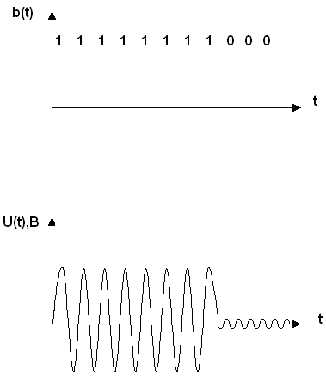
3)
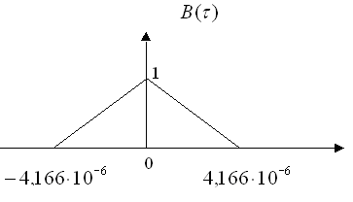

$$B(τ)=\left\{\begin{matrix}1−\frac{\left|τ\right|}{T}\text{;_}\left|τ\right|<T \\ 0\text{;___}\left|τ\right|>T\end{matrix}\right.$$

4) $G_{B}(ω)=2\int_{0}^{T}{B(τ)\text{cos}\text{ωτ}dτ}$
$$G_{B}(ω)=2\int_{0}^{T}{\left(1−\frac{\left|τ\right|}{T}\right)\text{cos}\text{ωτ}dτ=T⋅\frac{{\text{sin}}^{2}\left(\frac{ωT}{2}\right)}{{\left(\frac{ωT}{2}\right)}^{2}};}$$
$G_{B}(ω)$$=4,\text{166}⋅{\text{10}}^{−6}⋅\frac{{\text{sin}}^{2}(2,\text{083}⋅{\text{10}}^{−6}⋅ω)}{(2,\text{083}⋅{\text{10}}^{−6}ω)^{2}}\text{.}$

График спектральной плотности мощности модулирующего сигнала G_{В}(f):
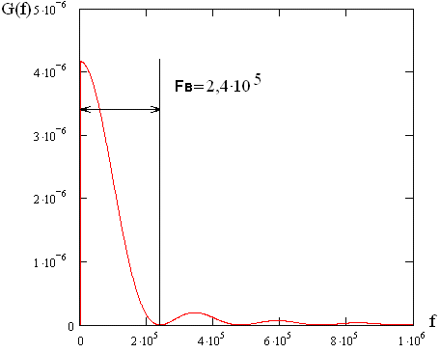
5) ${ΔF}_{B}=1∗V_{n}=2,4⋅{\text{10}}^{5}[\text{Гц}]$.

6) График спектральной плотности мощности модулированного сигнала G_{В}(f).:
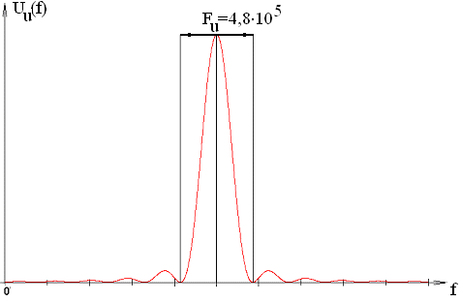
7) ${ΔF}_{U}=2⋅{ΔF}_{B}=4,8⋅{\text{10}}^{5}[\text{Гц}]\text{.}$
Канал связи
Передача сигнала U(t) осуществляется по каналу с постоянными параметрами и аддитивным флуктуационным шумом n(t) с равномерным энергетическим спектром N₀/2 (белый шум).
Сигнал на выходе такого канала можно записать следующем образом:
z(t) = U(t) + n(t)
Требуется:
- Определить мощность шума в полосе частот F_{k} = ∆F_{u} ;
- Найти отношение сигнал – шум Р_{с} /Р_{ш};
- Найти пропускную способность канала С;
- Определить эффективность использования пропускной способности канала К_{с}, определив ее как отношение производительности источника Н’ к пропускной способности канала С.
1) $P_{ш}={ΔF}_{U}⋅\frac{N_{0}}{2}$;
$P_{ш}=0,\text{0348}\text{Вт}$.

2) $P_{c}=\frac{E_{1}+E_{2}}{2T}$, где
$E_{1}=\int_{0}^{T}{U_{1}^{2}(t)\text{dt}}$ и $E_{2}=\int_{0}^{T}{U_{2}^{2}(t)\text{dt}}$;
$U_{1}(t)=0В$;
$U_{2}(t)=U_{m}⋅\text{cos}(2{πf}_{0}t)$;
$E_{1}=0В$;
$E_{2}=\int_{0}^{T}{U_{2}^{2}(t)\text{dt}}=U_{m}^{2}\int_{0}^{T}{{\text{cos}}^{2}(2{πf}_{0}t)\text{dt}=U_{m}^{2}\left(\frac{1}{2}⋅T+\frac{\text{sin}(4{πf}_{0}T)}{8{πf}_{0}T}\right)}$;
Так как $\frac{\text{sin}(4{πf}_{0}T)}{8{πf}_{0}T}=0$,
поэтому$E_{2}=\frac{U_{m}^{2}}{2}⋅T$;
$P_{c}=\frac{E_{1}+E_{2}}{2T}=\frac{U_{m}^{2}}{4}=\frac{1}{4}В^{2}$;
$\frac{P_{c}}{P_{ш}}=\frac{0,\text{25}}{0,\text{0348}}=7,\text{1839}$.
3) $С={ΔF}_{U}⋅{\text{log}}_{2}(1+\frac{P_{c}}{P_{ш}})=1,\text{755739}⋅{\text{10}}^{6}[\frac{\text{бит}}{с}]$.
4) $K_{c}=\frac{H^{}}{C}=0,\text{151658}$.

Демодулятор
В демодуляторе осуществляется оптимальная когерентная или некогерентная (в зависимости от варианта) обработка принимаемого сигнала z(t) = U(t) + n(t)
Требуется:
- Записать алгоритм оптимального приема по критерию минимума средней вероятности ошибки при равновероятных символах в детерминированном канале с белым гауссовским шумом.
- Нарисовать структурную схему оптимального демодулятора для заданного вида модуляции и способа приема.
- Вычислить вероятность ошибки ρ оптимального демодулятора.
- Определить, как нужно изменить энергию сигнала, чтобы при других видах модуляции и заданном способе приема обеспечить найденное значение вероятности ошибки ρ.
1) Если $\text{ln}I_{0}\left(\frac{2V_{1}}{N_{0}}\right)−\frac{E_{1}}{N_{0}}≥\text{ln}I_{0}\left(\frac{2V_{2}}{N_{0}}\right)−\frac{E_{2}}{N_{0}}$, то принятым считается сигнал $U_{1}(t)$.
Если $\text{ln}I_{0}\left(\frac{2V_{1}}{N_{0}}\right)−\frac{E_{1}}{N_{0}}\text{ln}I_{0}<\left(\frac{2V_{2}}{N_{0}}\right)−\frac{E_{2}}{N_{0}}$, то принятым считается
сигнал $U_{2}(t)$.
Здесь $I_{0}(x)$ модифицированная функция Бесселя первого рода нулевого порядка;
$$\begin{aligned}V_{i}=\sqrt{{\left[\int_{0}^{T}{Z\left(t\right)U_{i}(t)\text{dt}}\right]}^{2}+{\left[\int_{0}^{T}{Z(t){\tilde{U}}_{i}(t)}\text{dt}\right]}^{2}}; \\ \end{aligned}$$
$\overset{˘}{U_{i}}(t)$- сигнал, сопряженный по Гильберту.

2)
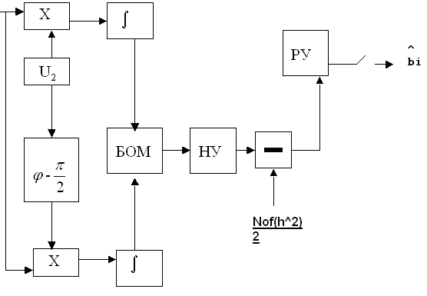
3) $P≈0,5⋅e^{−\frac{h^{2}}{2}}$;
где $h^{2}=\frac{E}{2N_{0}}=\frac{E_{1}+E_{2}}{2N_{0}}=\frac{E_{2}}{2N_{0}}$ - отношение средней энергии сигналов на входе демодулятора к спектральной плотности мощности шума. $E_{2}=\frac{U_{m}^{2}}{2}T$;
$P≈0,\text{0137722}$.
Декодер
В декодере декодирование осуществляется в два этапа. На первом этапе производится обнаружение и исправление ошибки в кодовой комбинации. Считать, что ошибка произошла в i-ом разряде. На втором этапе из нее выделяются информационные символы, а затем k – разрядная двоичная кодовая комбинация преобразуется в элемент квантованного сообщения.
Требуется:
- Оценить обнаруживающую способность q₀ кода Хэмминга.
- Записать алгоритм обнаружения ошибок.
- Определить вероятность необнаружения ошибки.
1) $d_{\text{min}}≥2z+1$;
Наш код исправляет одну ошибку $(z=1)$ и обнаруживает
$q=d_{\text{min}}−1=3−1=2$ошибки.
2) Кодовая последовательность: 11111111000;
i=3 $⇒$ кодовая последовательность с ошибкой: 11111111100 .
 | 8 | 4 | 2 | 1
1 | 0 | 0 | 0 | 1
2 | 0 | 0 | 1 | 0
3 | 0 | 0 | 1 | 1
4 | 0 | 1 | 0 | 0
5 | 0 | 1 | 0 | 1
6 | 0 | 1 | 1 | 0
7 | 0 | 1 | 1 | 1
8 | 1 | 0 | 0 | 0
9 | 1 | 0 | 0 | 1
10 | 1 | 0 | 1 | 0
11 | 1 | 0 | 1 | 1
 | 0 | 0 | 1 | 1
Необходимо инвертировать третий разряд.
3)
$P_{\text{HO}}=\sum_{α=q+1}^{n}{C_{n}^{α}⋅p^{α}}⋅(1−p)^{n−α}$;
$С_{n}^{α}=\frac{n!}{α!(n−α)!}$;
n – число разрядов, $n=\text{12}$;
р – вероятность ошибки в одном разряде, $p=0,\text{0137722}$
$C_{n}^{α}=\frac{\text{12}!}{3!9!}=\text{220}$;
$P_{\text{HO}}=\sum_{α=3}^{\text{12}}{\text{220}⋅0,{\text{013772}}^{α}}⋅(1−0,\text{013772})^{\text{12}−α}=5,\text{2355}⋅{\text{10}}^{−4}$.
Фильтр – восстановитель
Фильтр–восстановитель – фильтр нижних частот с частотой среза F_{c}.
Требуется:
- Указать величину F_{c}.
- Изобразить идеальные АЧХ и ФЧХ фильтра – восстановителя.
- Найти импульсную характеристику g(t) идеального фильтра – восстановителя и начертить ее график.
1) $F_{\text{ср}}=\frac{1}{2Δt}=\text{10000}[\text{Гц}]$.
2) Идеальная АЧХ фильтра – восстановителя имеет вид:
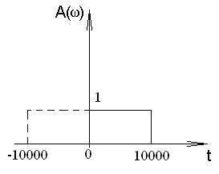
Идеальная ФЧХ:
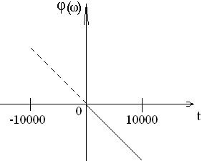

3) $g(t)=\int_{−F_{\text{ср}}}^{F_{\text{ср}}}{K(2πf)⋅\text{cos}(2π\text{ft})\text{df}+j\int_{−F_{\text{ср}}}^{F_{\text{ch}}}{K(2πf)}}⋅\text{sin}(2π\text{ft})\text{df}=$
$$\begin{aligned}=2\int_{0}^{F_{\text{ср}}}{1⋅\text{cos}(2π\text{ft})}\text{df}=\frac{\text{sin}(2{πF}_{\text{ср}}t)}{πt} \\ g(t)=\frac{\text{sin}(\text{62},\text{8318}⋅{\text{10}}^{3}t)}{\text{31},\text{4159}⋅{\text{10}}^{3}t}\text{.}\end{aligned}$$

